**MATPLOTLIB**

**Andres Felipe Wilches Torres – 20172020114  
Nicolas Andrade Perdomo – 20172020097  
Luis Alejandro Ocampo Gamboa – 20172020050  
________________________________________________________________________________**

**Introducción:** Matplotlib es una biblioteca de trazado para el lenguaje de programación Python y su extensión matemática numérica NumPy . Proporciona una API orientada a objetos para incrustar gráficos en aplicaciones que utilizan kits de herramientas de GUI de uso general como Tkinter , wxPython , Qt o GTK + .

Matplotlib fue escrito originalmente por John D. Hunter , desde entonces tiene una comunidad de desarrollo activa, y se distribuye bajo una licencia estilo BSD. Permite realizar gráficas 2D de excelente calidad. Es multiplataforma y puede ser usada desde scripts o desde la consola de Python. Se puede definir el objetivo de matplotlib con las propias palabras de su creador John Hunter -- "matplotlib intenta hacer las cosas fáciles de forma fácil y las difíciles posibles”[1]. Matplotlib fue creado tomando como base a Matlab por lo que para las personas que han graficado alguna vez en su vida con Matlab, Matplotlib les va a resultar muy familiar. Podemos exportar nuestras gráficas en los formatos de imágenes más populares e incluso a formato latex para su inclusión en artículos científicos.

**Historia:** El proyecto de código abierto que ahora conocemos como matplotlib tuvo sus inicios a principios del milenio cuando John Hunter y sus colegas realizaban investigaciones sobre la epilepsia utilizando software de análisis de datos patentado. Migraron a MATLAB porque era más flexible y menos costoso. Sin embargo, no fue diseñado para manejar los formatos de datos y las diversas fuentes de datos con las que tenían que lidiar a diario. Fue al darse cuenta de esto que John Hunter creó la primera versión de matplotlib, una herramienta de visualización para análisis de electroencefalografía. Después de haber sido construido en Python, agregar soporte para nuevas funciones a medida que el equipo las necesitaba fue una tarea sencilla. En poco tiempo, esto llevó a la idea de proporcionar un modo de comando interactivo similar para generar gráficos sobre la marcha, como lo hace MATLAB.  
 Una de las fuentes más antiguas disponibles para el código matplotlib en línea es el repositorio de GitHub. La primera versión de este repositorio se escribió en mayo de 2003, aunque este repositorio registra un archivo CHANGELOG cuya primera entrada se realizó en diciembre de 2002.

Ya en la practica, Matplotlib es utilizada para la generación de gráficos a partir de datos contenidos en listas o arrays en el lenguaje de programación Python y su extensión matemática NumPy. La API que proporciona se llama pylab.

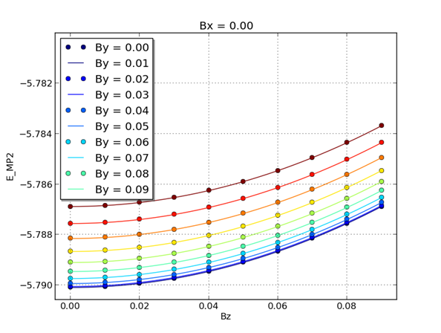

*Ilustración 1, ejemplo de matplotlib*

**Ventajas:**

**-** Es posible desarrollar gráficos de calidad de publicación con solo unas pocas líneas de código.

- Se pueden crear figuras interactivas que puedan hacer zoom, desplazarse, actualizar.

- Permite a los usuarios personalizar, pues existe un control total de los estilos de línea, las propiedades de la fuente, las propiedades de los ejes, también exporte e incruste en varios formatos de archivo y entornos interactivos.

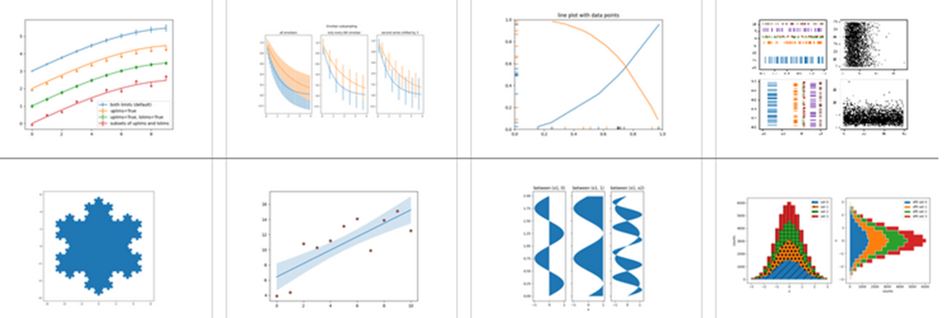

*Ilustración 2, ejemplo de las ventajas de Matpotlib*

**Referencias:  
[1] -** Poveda, R. P. (2011, 27 diciembre). Raerpo2. Recuperado 4 de octubre de 2020, de http://raerpo2.blogspot.com